Správa o činnosti pedagogického klubu

- Prioritná os | Vzdelávanie
- Špecifický cieľ | 1.1.1 Zvýšiť inkluzívnosť a rovnaký prístup ku kvalitnému vzdelávaniu a zlepšiť výsledky a kompetencie detí a žiakov
- Prijímateľ | Stredná odborná škola techniky a služieb, Tovarnícka 1609, Topoľčany
- Názov projektu | Zvýšenie kvality odborného vzdelávania a prípravy na Strednej odbornej škole techniky a služieb
- Kód projektu ITMS2014+ | 312011AGX9
- Názov pedagogického klubu | Matematické vedomosti a zručnosti
- Dátum stretnutia pedagogického klubu | 22. 6. 2021
- Miesto stretnutia pedagogického klubu | SOŠ techniky a služieb, Tovarnícka 1609, Topoľčany
- Meno koordinátora pedagogického klubu | Mgr. Renata Vranková
- Odkaz na webové sídlo zverejnenej správy | https://sostovar.edupage.org/text/?text=text/text35&subpage=1

- Manažérske zhrnutie:

kľúčové slová: motivácia, postupy, samostatnosť, spolupráca,diskusia, podpora, inovatívne metódy
Krátka anotácia: Pedagogický klub Matematické vedomosti a zručnosti sa zaoberal výmenou skúseností v oblasti zvyšovania úrovne vyučovania, podpore vyššej úrovne vzdelávacieho procesu.
- Hlavné body, témy stretnutia, zhrnutie priebehu stretnutia:

- Oboznámenie sa s témou klubu a programom stretnutia
- Téma stretnutia Zvyšovanie úrovne vzdelávacieho procesu
- Projektové vyučovanie
- Úlohy
- Uznesenie PK

- Koordinátor klubu oboznámil všetkých členov s témou klubu a programom stretnutia. Programom klubu bude výmena skúseností v oblasti zvyšovania úrovne vyučovania, podpora vyššej úrovne vzdelávacieho procesu.
- Témou stretnutia bolo - Popis projektovej metódy a jej využitie na vyučovacích hodinách pri rozvíjaní matematických zručností žiakov a diskusia o úskaliach metódy, ktorým je potrebné predchádzať.
- Projektové vyučovanie je jednou z inovatívnych vyučovacích metód, ktoré sú charakterizované najvyšším stupňom samostatnosti pri aktívnej poznávacej činnosti žiakov. Je to metóda založená na analyticko – syntetickom myslení. Možno ho považovať za doplnok tradičného spôsobu vyučovania. Vychádza z presvedčenia, že obsah vzdelávania má význam vtedy, ak je spojené s ľudskými skúsenosťami, alebo sa používa pri spoločnej činnosti. Projektové vyučovanie nemá byť náhradou za tradičné vyučovanie, má nám pedagógom umožniť zatraktívniť ho. Medzi pozitívne stránky projektového vyučovania patrí vyššia zaangažovanosť pedagóga vo využívaní inovatívnych metód vo vyučovaní a tak vnáša do tradičného vyučovania zmenu. Je veľmi blízke životnej realite, spája v sebe teoretické poznatky s praktickými zručnosťami využiteľnými aj v ďalšom živote.
- Výstupom projektového vyučovania je projekt, ktorý vypracoval žiak samostatne alebo v skupine a aj za tento výstup prevzal zodpovednosť. Projekt ako taký vychádza zo snahy o riešenie problému reálneho života alebo globálnych javov. Úlohy by mali byť dostatočne pútavé a primerané veku žiakov ako použitým kontextom, tak aj náročnosťou požadovanou vzdelávacím programom. Učiteľ podporuje žiakov v aktívnej účasti, rozvíja a formuje osobnostné vlastnosti. Učí žiaka diskutovať a argumentovať, tolerovať a rešpektovať, hľadať a ponúkať riešenia. Žiaci si dokážu sami zorganizovať čas a priebeh prác na projekte a nesú zaň zodpovednosť. Vhodne vybrané úlohy rozvíjajú aj estetické cítenie, kreativitu a fantáziu. Zvyšuje sa sebavedomie žiakov a zlepšuje sa ich postavenie v triednom kolektíve. Znižujú sa obavy z neúspechu a motivuje k stále lepším výsledkom. Ako negatíva projektového vyučovania možno spomenúť nároky na dôkladnú prípravu, organizáciu a riadenie vyučovacieho procesu. Pri zadávaní úloh je náročná je potreba odhadnúť správnu mieru samostatnosti a voľnosti žiakov počas realizácie projektového vyučovania
- Na základe zistených skutočností sa členovia PK dohodli, že každý člen uskutoční niekoľko hodín projektového vyučovania na vhodné témy podľa tematického plánu. Pedagóg bude podporovať žiakov, usmerňovať ich myšlienkové cesty, pracovné postupy, bude ich poradcom. To u žiakov odbúra napätie a stres z výsledného hodnotenia.

- Závery a odporúčania:

Záver: Členovia nášho pedagogického klubu si uvedomujú, že projektové vyučovanie prináša so sebou nové, modernejšie prístupy k vyučovaniu, podporuje žiakov v aktivite, tvorivosti, motivuje ich k učeniu sa a zapája ich do vyučovacieho procesu. Učí žiakov nespoliehať sa výhradne na informácie získané od pedagóga, ale vedie ich k samostatnosti pri vyhľadávaní, triedení informácií a ich využitiu pri riešení problémov. Podporuje vznik pozitívnej klímy v triednom kolektíve a rozvoj vôľových vlastností a sociálneho správania..
Odporúčania: Tvorba matematických úloh, ktoré podporujú samostatnosť, tvorivosť ale aj vzájomnú spoluprácu- práca v tíme. Rozvíjať zručnosti žiakov s dôrazom na ich uplatnenie sa na trhu práce.

- Vypracoval (meno, priezvisko) | Mgr. Renata Vranková
- Dátum | 22. 6.2021
- Podpis
- Schválil (meno, priezvisko) | Mgr. Renata Vranková
- Dátum | 22. 6.2021
- Podpis

Príloha:
Prezenčná listina zo stretnutia pedagogického klubu
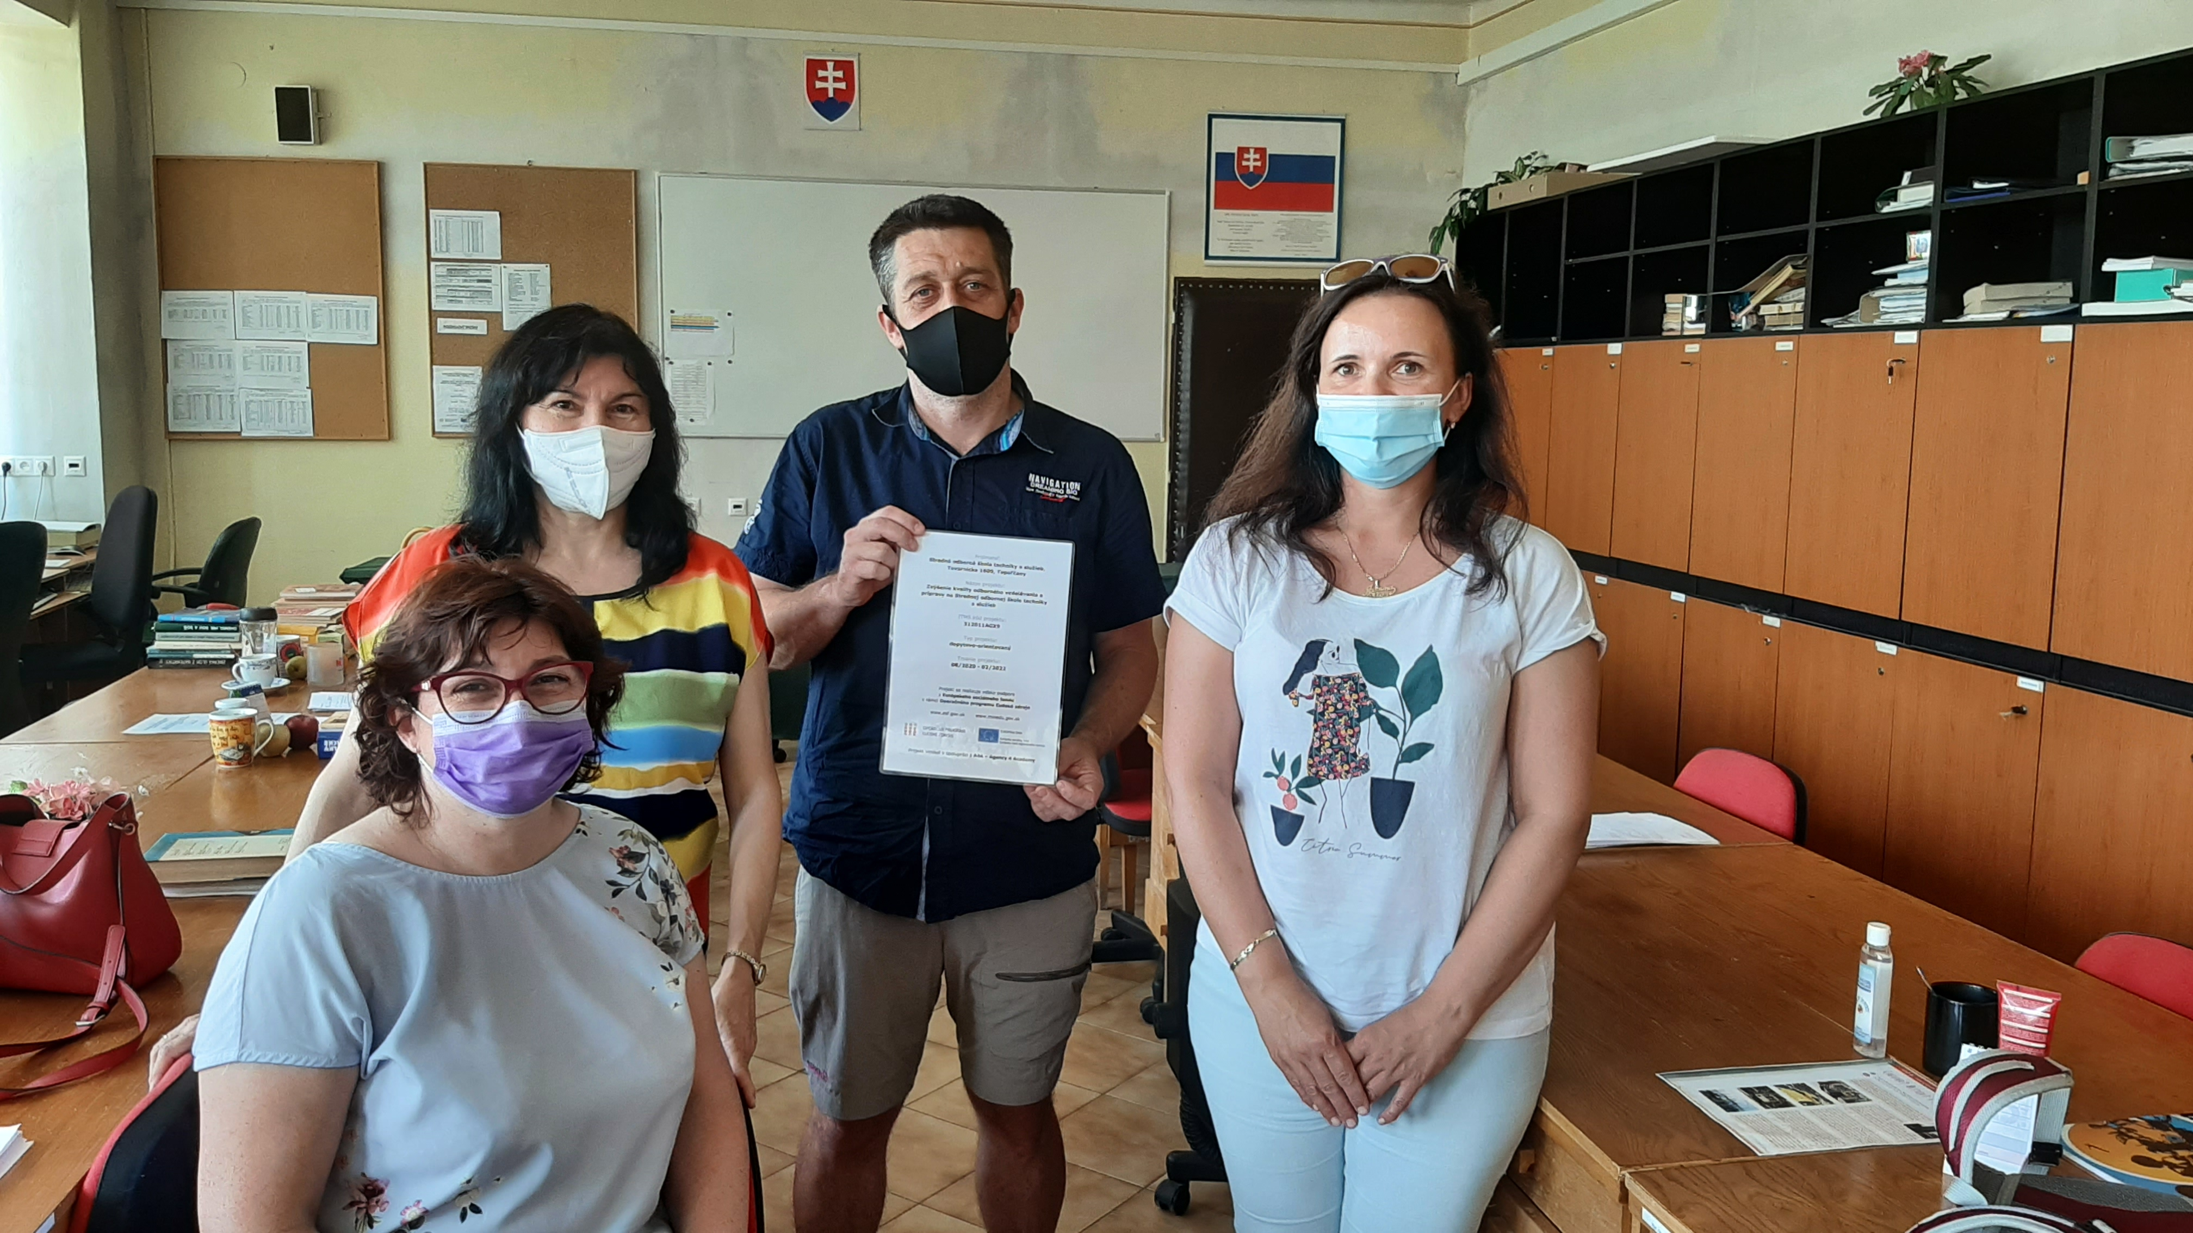

Príloha správy o činnosti pedagogického klubu
Prioritná os: | Vzdelávanie
Špecifický cieľ: | 1.1.1 Zvýšiť inkluzívnosť a rovnaký prístup ku kvalitnému vzdelávaniu a zlepšiť výsledky a kompetencie detí a žiakov
Prijímateľ: | Stredná odborná škola techniky a služieb, Tovarnícka 1609, Topoľčany
Názov projektu: | Zvýšenie kvality odborného vzdelávania a prípravy na Strednej odbornej škole techniky a služieb
Kód ITMS projektu: | 312011AGX9
Názov pedagogického klubu: | Matematické vedomosti a zručnosti

PREZENČNÁ LISTINA

Miesto konania stretnutia: SOŠ TaS, Topoľčany
Dátum konania stretnutia: 22. 6. 2021
Trvanie stretnutia: od 14.00 hod do 16.00 hod
Zoznam účastníkov/členov pedagogického klubu:
č. | Meno a priezvisko | Podpis | Inštitúcia
1. | Mgr. Renáta Vranková |  | SOŠ TaS, Topoľčany
2. | Ing. Mária Marková |  | SOŠ TaS, Topoľčany
3. | Mgr. Eva Mišovýchová |  | SOŠ TaS, Topoľčany
4. | Mg. Marián Dubný |  | SOŠ TaS, Topoľčany
5. | Mgr. Renáta Kňaze Jamrichová |  | SOŠ TaS, Topoľčany
6. | Mgr. Lucia Lojková |  | SOŠ TaS, Topoľčany

